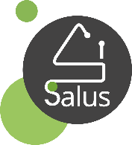
Centrum Opieki Salus Sp. z o.o.
44-253 Rybnik, ul. Jastrzębska 12
NIP 6423204492 REGON368354833
Nr umowy z NFZ 124/214138
cz. I-000000195759, cz.V-01, cz. VII...................
Pielęgniarska Opieka Długoterminowa
OBSERWACJE PIELĘGNIARSKIE
Pacjent: |  |  | Pesel:
DATA | OBSERWACJE PIELĘGNIARSKIE |  |  |  | PIECZĘĆ I PODPIS PIELĘGNIARKI

